BOK-36F电能质量在线监测装置
使用说明书

保定市宝坤电气有限公司

目 录
开箱确认…………………………………………………………………………………1
安全警告…………………………………………………………………………………1
第一章. 仪器概要………………………………………………………………………2
1.仪器特点………………………………………………………………………2
2.主要用途………………………………………………………………………2
3.测试量程及指标………………………………………………………………3
第二章. 设备布局………………………………………………………………………3
1.面板正面图……………………………………………………………………3
2.按键操作………………………………………………………………………4
3.LED指示……………………………………………………………………… 4
4.开孔尺寸图……………………………………………………………………4
5.后面板布置说明………………………………………………………………5
第三章.开始运行……………………………………………………………………… 6
1.参数设置………………………………………………………………………6
- 通讯设置…………………………………………………………………6
- 通道参数设置……………………………………………………………7
- 基本报警设置……………………………………………………………7
- 谐波报警设置……………………………………………………………7
2.查看基本电参量………………………………………………………………8
3.查看不平衡及偏差……………………………………………………………8
4.查看各通道电压电流波形图…………………………………………………8
5.查看各通道电压电流谐波……………………………………………………9
6.查看各通道电压电流间谐波…………………………………………………9
7.查看报警记录…………………………………………………………………10
8.设置时间日期…………………………………………………………………10
产品保证…………………………………………………………………………………10

开箱确认：
非常感谢购买本公司的电能质量在线监测装置，请先确认箱中产品配件。
箱包内容：
1 | 仪器主机 | 1台
2 | RS232-RS485转换模块 | 1个
3 | 检测报告 | 1份
4 | 说明书 | 1本

安全警告：
使用说明书中说明了避免危险和使仪器能在长期良好状态下使用的注意事项，使用前请务必仔细阅读。
！安全警告
- 使用前，通读并理解说明书中的操作指示。
- 请将说明书随身保存以确保可随时参阅。
- 请遵守说明说中的仪器指定使用方法。
- 理解并遵守安全操作知识。
- 请勿在充满可燃性气体的环境里进行测量，可能会产生火花引起爆炸。
- 请勿在仪器表面或手潮湿的情况下使用，
- 测量的电路电压值不能超过本仪器量程限制。
- 测试中请勿拔下任何端口的配件插头。
- 请勿对一起进行自行拆卸、改造或安装代替部件，需要修理或调整请返回本公司或销售商。
- 万一仪器冒烟、或异常高温、或发出臭味时请立即关闭电源，切断连接回路的测试线，并与本公司联系。

- 仪器概要
1. 仪器特点：
- 安全可靠
电压输入采用高电压隔离模块,电流输入采用高精度电流变器使输入信号和测量系统安全隔离。大大提高了DSN-36F的抗干扰能力。
- 使用方便
采用中文界面，简洁的按键操作，用户使用更方便。
- 精度高
符合国标B 级仪器要求。对谐波、三相不平衡度均采用基准算法，无近似计算，采用高精度A/D（16 位），同时采样，采集速率12.8 kHz。
- 软件功能强
采用DSP+ARM+CPLD 内核，处理速度快，软件功能丰富，使DSN-36F适用于复杂的测试工作和数据处理工作，大大提高了测试效率和水平。
- 通讯接口(RS-232/485，网口)
DSN-36F电能质量在线监测装置通常采用RS232转RS485通讯。如需通过以太网通讯，需要合同中另行规定。
针2：RS232的发送端
针3：RS232的接收端
针5：RS232的接地端
- 测试参数多
系统频率、三相电压不平衡度、电压偏差、频率偏差、电压基波有效值和真有效值、电流基波有效值和真有效值、视在功率、有功功率、无功功率、2-63次谐波、50次间谐波、功率因数等电能质量国标规定的参数。
- 大容量存储
在线式电能质量监测装置内置512M 内存，以5分钟为单位存储数据，每通道可以连续存储3个月的历史数据。
2．主要用途
- 测量分析公用电网供到用户端的交流电能质量，其测量分析：电压偏差、频率偏差、三相电压不平衡度、电网谐波、间谐波。
- 应用小波变换测量分析非平稳时变信号的谐波。
- 测量分析各种用电设备在不同运行状态下对公用电网电能质量。
- 负荷波动监视：定时记录和存储电压、电流、有功功率、无功功率、频率、相位等电力参数。
- 在线式、多参数、大容量、高精度及近代信号分析理论的应用等特点，使DSN-36F可广泛地应用于输配电、电力电子、电机拖动等领域。
3．测试量程及技术指标
- 频率测量
测量范围：45～55Hz，中心频率50Hz，测量条件：信号基波分量不小于80％F.S.
测量误差: ≤0.02Hz
- 输入电压量程：10-120V
- 输入电流量程：5A
- 基波电压和电流幅值：基波电压允许误差≤0.5％F.S.；基波电流允许误差≤1％F.S.
- 基波电压和电流之间相位差的测量误差：≤0.5°
- 谐波电压含有率测量误差：≤0.1％
- 谐波电流含有率测量误差：≤0.2％
- 三相电压不平衡度误差：≤0.2％
- 电压偏差误差：≤0.2％
- 功率偏差：≤0.5％
第二章．设备布局
1．面板正面图：

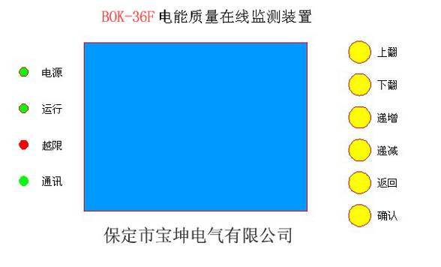

2. 按键操作：
递增键 | 用于更改数字，数字递增
递减键 | 用于更改数字，数字递减
上翻键 | 光标向上移动，选择条目
下翻键 | 光标向下移动，选择条目
返回键 | 返回上一层菜单
确定键 | 确认操作命令
3、LED指示
面板上共有4个LED指示：从上至下，依次为：
“电源”指示灯亮，表示设备工作电源正常。
“运行”指示灯亮，表示设备运行正常。
“越限”指示灯亮，表示有越限报警。
“通讯”指示灯亮灭交替，表示正在通讯。

4、开孔尺寸图：（开孔尺寸：259×179mm）
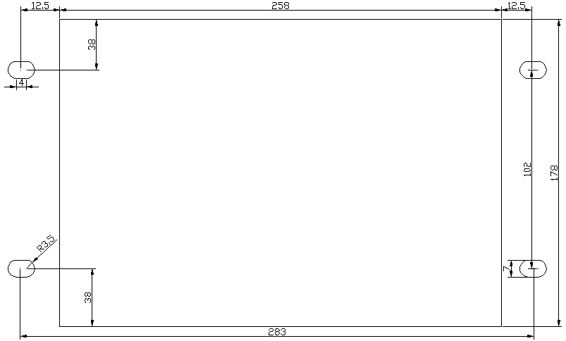

5. 后面板布置说明 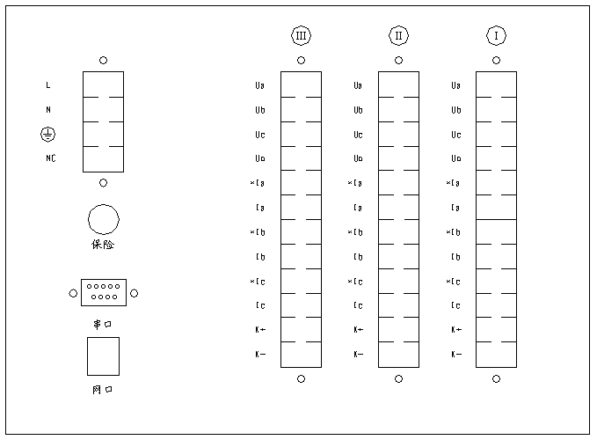
  - L、N为设备电源输入端子。工作电压：AC/DC220V±15%，50Hz。
  - 串口：用于与后台软件联机通讯。（本机基本配置为RS232转RS485通讯，如需以太网通讯，需在合同中另行规定。）
  - 本设备可测试1-3通道线路。
有两种接线方式：
三元件接线（三相四线）：仪器的后端子Ua、Ub、Uc、Un分别接现场A、B、C三相电压和零线上。
*Ia *Ib，*Ic，为电流的输入端，Ia Ib Ic为电流的输出端。
两元件接线（三相三线）：仪器的后端子Ua、Uc、分别接现场A、C电压 B相电压接后端子Un上，Ub不接。
*Ia *Ic，为电流的输入端，Ia Ic为电流的输出端，*Ib、Ib不接。

第三章.开机运行
接通电源进入主菜单画面（如图）：
2013年01月16日10时12分30秒
版本号V2.0 当前通道[1]
1 基本电参量 9 通讯设置
2 不平衡及偏差 10 通道参数设置
3 波形图 11 基本报警设置
4 电压谐波 12 谐波报警设置
5 电流谐波 13 时钟设置
6 电压间谐波
7 电流间谐波
8 报警记录
按上翻/下翻键选择菜单 按确认键进入菜单
按递增/递减键选择通道 按返回键退出菜单
主菜单用“上翻”“下翻”键移动光标，按“确认”键进入该菜单。
1. 参数设置
- 通讯设置
设置密码 | 00000
波特率 | 19200
校验 | 偶
装置地址 | 000
规约 | 103规约15
装置地址：为第1通道地址，其它通道地址
按顺序累加
密码：为00001可以进行10--13菜单的设置
用“上翻”“下翻”键移动光标，点亮要修改的参数数字项，按“递增”“递减”键更改数字。
“设置密码”本设备出厂时默认设置为00000，不能修改成其他数字。
“波特率”设有19200、9600、4800、2400、1200等选项，按“递增”“递减”键选择
“校验”可以选择无、奇、偶，按“递增”“递减”键进行选择。
“装置地址”可以根据用户需要修改数字。
“规约”设有内部规约、103规约15、103规约25和 Modbus 规约，，按“递增”“递减”键进行选择。
按“确认”键保存设置按“返回”键返回主菜单。
- 通道参数设置

用“上翻”“下翻”键移动光标，点亮要修改的参数数字项，按“递增”“递减”键更改数字, 按“确认”键保存设置,按“返回”键返回主菜单。
名称 | 通道
名称 | 1
额定电压 | 57.7V
额定电流 | 5A
PT变比 | 0001
CT变比 | 0001
母线等级 | 6KV
是否报警 | 否
- 基本报警设置
[1]
电压偏差上限 | 000.00V
电压偏差下限 | 000.00V
频率偏差上限 | 00.00Hz
频率偏差下限 | 00.00Hz
电压总畸变率上限 | 0.00%
电压不平衡度上限 | 0.00%
用“上翻”“下翻”键移动光标，点亮要修改的参数数字项，按“递增”“递减”键更改数字和参数，按“确认”保存设置，按“返回”键返回主菜单。
- 谐波报警设置
[1]
电压谐波
偶次谐波 |  | 0.00% |  | 奇次谐波 |  | 0.00%
电流谐波
02 | 00.00A |  | 10 | 00.00A | 18 |  | 00.00A
03 | 00.00A |  | 11 | 00.00A | 19 |  | 00.00A
04 | 00.00A |  | 12 | 00.00A | 20 |  | 00.00A
05 | 00.00A |  | 13 | 00.00A | 21 |  | 00.00A
06 | 00.00A |  | 14 | 00.00A | 22 |  | 00.00A
07 | 00.00A |  | 15 | 00.00A | 23 |  | 00.00A
08 | 00.00A |  | 16 | 00.00A | 24 |  | 00.00A
09 | 00.00A |  | 17 | 00.00A | 25 |  | 00.00A
用“上翻”“下翻”键移动光标，点亮要修改的参数数字项，按“递增”“递减”键更改数字和参数，按“确认”保存设置，按“返回”键返回主菜单。
2．基本电参量
主要测量现场的电压、电流、功率、功率因数和频率等电参量。其中S表示视在功率，P 表示有功功率，Q 表示无功功率，按“递增”“递减”键切换通道。
电压有效值(V) [1]
 | Ua | Ub | Uc
实测值 | 0.00 | 0.00 | 0.00
相角 | 0.0° | 0.0° | 0.0°
电流有效值(A)
 | Ia | Ib | Ic
实测值 | 0.000 | 0.000 | 0.000
相角 | 0.0° | 0.0° | 0.0°
功率及功率因数
S(VA) | P(W) | Q(Var) | CosØ
0.0 | 0.0 | 0.0 | 0.000
频率 F=50.00Hz
按“返回”键退出此画面。
3．不平衡及偏差
不平衡度指三相电力系统中三相不平衡的程度用电压和电流负序分量与正序分量得方均根百分比表示，分为电压不平衡和电流不平衡。偏差指三相电压的偏差，表示测量值和额定值的差与额定值的百分比。按“递增”“递减”键切换通道。画面表示如下图：
[1]
电压不平衡
零序 | 正序 | 负序 | 不平衡度
0.00V | 0.00V | 0.00V | 0.00%
电流不平衡
零序 | 正序 | 负序 | 不平衡度
0.000A | 0.000A | 0.000A | 0.00%
偏差
A相 | B相 | C相 | 频率
-100.0% | -100.0% | -100.0% | 0.00Hz
按“返回”键退出此画面。
4．波形图
波形显示，实时显示三路电压和三路电流的波形，以A 相电压为基准通道，显示一个完整周期。为了获得好的显示效果，波形的偏移和跨距都作了调整。按“递增”“递减”键切换通道。
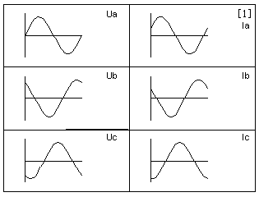
5．电压电流谐波
测量和记录2-63次谐波，。如图所示，以表格的形式显示2-63次谐波的含量，按“上翻”“下翻”键进行翻页，按“递增”“递减”键切换通道。
电压 | A相 | B相 | C相[1]
总畸变率 | 0.00% | 0.00% | 0.00%
基波电压 | 0.00V | 0.00V | 0.00V
2谐波 | 0.00% | 0.00% | 0.00%
3谐波 | 0.00% | 0.00% | 0.00%
4谐波 | 0.00% | 0.00% | 0.00%
5谐波 | 0.00% | 0.00% | 0.00%
6谐波 | 0.00% | 0.00% | 0.00%
7谐波 | 0.00% | 0.00% | 0.00%
8谐波 | 0.00% | 0.00% | 0.00%
9谐波 | 0.00% | 0.00% | 0.00%
10谐波 | 0.00% | 0.00% | 0.00%
按“返回”键退出此画面。
6．电压电流间谐波
测量和记录50次间谐波，如图所示，按“上翻”“下翻”键进行翻页，按“递增”“递减”键切换通道，按“返回”键退出此画面。
电压间谐波分辨率 1/10 [1]
序号 | A相 | B相 | C相
1 | 0.00% | 0.00% | 0.00%
2 | 0.00% | 0.00% | 0.00%
3 | 0.00% | 0.00% | 0.00%
4 | 0.00% | 0.00% | 0.00%
5 | 0.00% | 0.00% | 0.00%
6 | 0.00% | 0.00% | 0.00%
7 | 0.00% | 0.00% | 0.00%
8 | 0.00% | 0.00% | 0.00%
9 | 0.00% | 0.00% | 0.00%
10 | 0.00V | 0.00V | 0.00V
7．报警记录
某一越限定值设为非零值时，出现越限时，显示越限情况。无越限时显示无报警记录。
无报警记录
按“返回”键退出此画面。
8．时钟设置
用“上翻”“下翻”键移动光标，点亮要修改的参数数字项，按“递增”“递减”键更改数字和参数。
年月日 10-01-12
时分秒 11:13:16
按“确认”键进行设置。按“返回”键退出此画面。
产品保证
- 本产品自售出之日起一年之内，由于产品质量问题而出现的故障负责免费返厂维修。
- 本公司对售出仪器终身负责维修，只收成本费。

保定市宝坤电气有限公司
电话：
传真：

